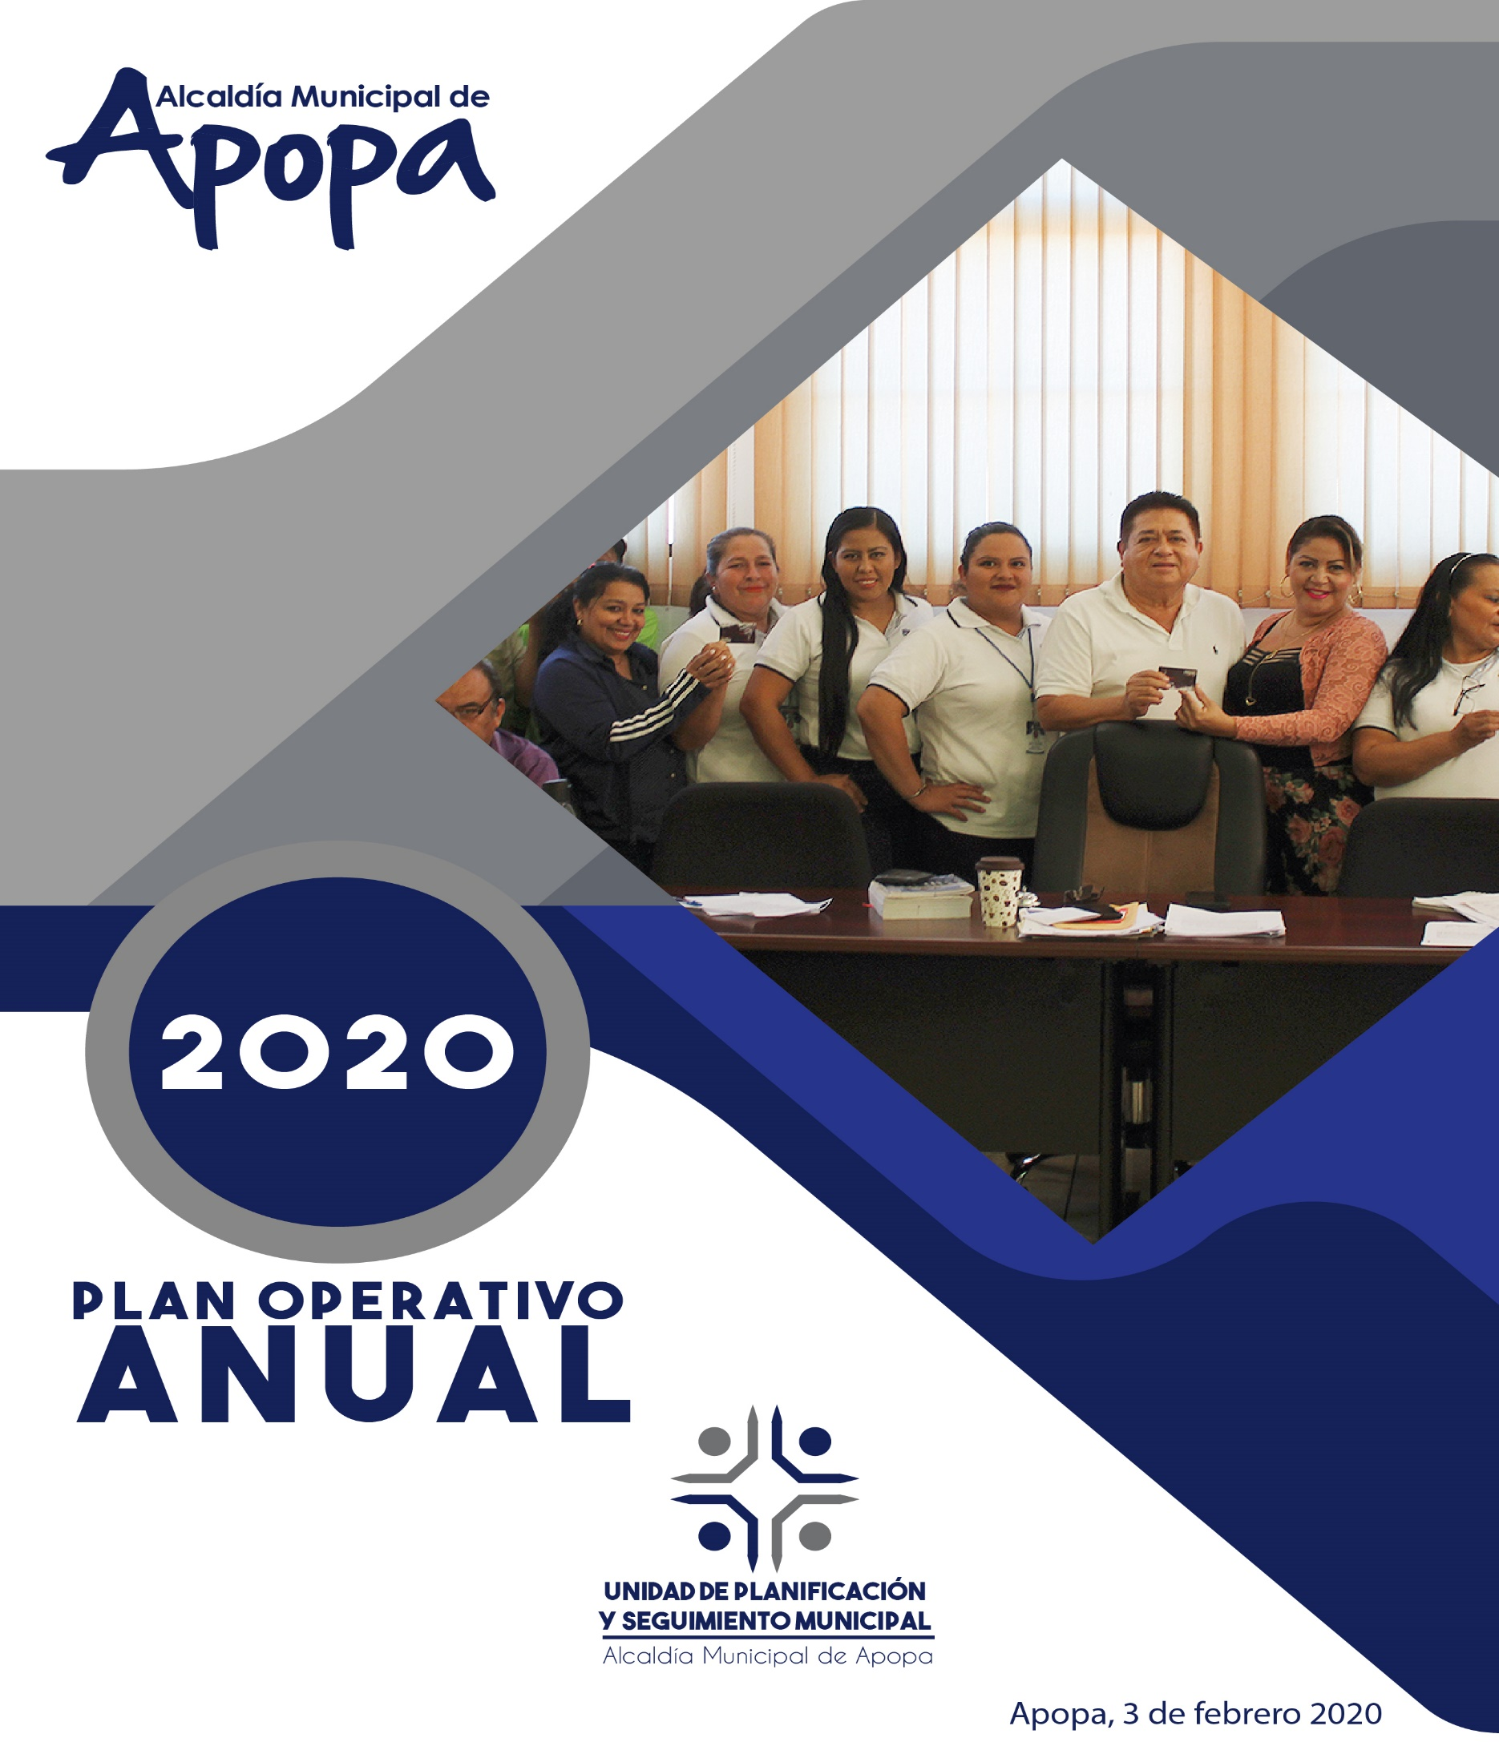

ÍNDICE
Resumen Ejecutivo……………………………………………………………………………… 3
Filosofía Municipal……………………………………………………………………………… 5
Marco Legal y Político………………………………………………………………………….. 7
Organigrama Municipal 2019………………………………………………………………….. 8
Desarrollo y Análisis de POAS………………………………………………………………… 9
Cuantificación Integrada de Metas Formuladas y Recursos
Presupuestarios Año 2019 por nivel y jerarquía Organizacional………………................. 9
Numero de metas formuladas Año 2019 ……………………………………………………... 10
Numero de metas formuladas Unidades dependientes del Concejo
Municipal………………………………………………………………………………………….. 11
Presupuesto asignado Unidades dependientes del Concejo
Municipal………………………………………………………………………………………….. 12
Numero de metas formuladas Unidades dependientes del Alcalde
Municipal………………………………………………………………………………………….. 13
Presupuesto asignado Unidades dependientes del Alcalde
Municipal………………………………………………………………………………………….. 14
Numero de metas formuladas Unidades dependientes del Gerencia
General……………………………………………………………………………………………. 15
Presupuesto asignado Unidades dependientes del Gerencia
General……………………………………………………………………………………………. 16
Numero de metas formuladas Unidades dependientes de la Sub-Gerencia
Financiera y Tributaria………………………………………………………………………....... .17
Presupuesto asignado Unidades dependientes de la Sub-Gerencia
Financiera y Tributaria…………………………………………………………………………... 18
Numero de metas formuladas Unidades dependientes de la
Sub-Gerencia Administrativa…………………………………………………………………… 19
Presupuesto asignado Unidades dependientes de la
Sub-Gerencia Administrativa…………………………………………………………………… 20
Numero de metas formuladas Unidades dependientes de la
Sub-Gerencia de Desarrollo Territorial………………………………………………………… 21
Presupuesto asignado Unidades dependientes de la
Sub-Gerencia de Desarrollo Territorial……………………………………………….............. 22
Numero de metas formuladas Unidades dependientes de la
Sub-Gerencia Ambiental……………………………………………………………………….. 23
Presupuesto asignado Unidades dependientes de la
Sub-Gerencia Ambiental………………………………………………………………………… 24
Numero de metas formuladas Unidades dependientes de la
Sub-Gerencia Social…………………………………………………………………………….. 25
Presupuesto asignado Unidades dependientes de la
Sub-Gerencia Social…………………………………………………………………….………. 26
Anexos. Planes Operativos Anuales por Unidad Organizativa……………………………... 27
Aspectos importantes a considerar……………………………………………………………..84

Nota: Los planes operativos no incluyen las prestaciones sociales.

- Resumen Ejecutivo.

El Plan Operativo Anual será el documento oficial en el que los responsables de la institución enumeraron los objetivos y metas cumplir en un periodo de un año. Aquí se ha colocada estrategias sobre los cinco ejes de trabajo de la Municipalidad. En este se plasman las iniciativas más importantes para alcanzar los distintos objetivos y metas, estas han sido divididas según las cuatro dimensiones del desarrollo a nivel socio cultural, Económico, Ambiental y Político Institucional.

Este plan se ha elaborado de acuerdo a prioridades de los diferentes niveles de la organización y a la asignación presupuestaria asignada por la Comisión de Presupuesto según Acuerdo # 18 Acta # 40 de fecha 02/09/2019 y al Acuerdo# 9 Acta # 44 de fecha 02/10/2019 y los lineamientos proporcionados para elaborar este documento.

En este documento se describen metas a ejecutar las actividades para llevarlas a cabo y los tiempos en los cuales se desarrollaran dichas metas. Cabe mencionar que las actividades a desarrollar contaran con el trabajo en equipo entre las diferentes unidades, pues para desarrollarlas se tendrán que apoyar de otras unidades de los diferentes niveles organizativos además de esto se cuenta con los montos presupuestarios para desarrollar las meta por unidad organizativa. Se cuenta con una priorización de metas para el año 2020 de 252 de las cuales 161 metas son de la dimensión del desarrollo Político Institucional , 69 metas de la dimensión socio cultural, 12 metas de la dimensión Económica, y 10 metas de la dimensión Ambiental .

Las acciones que se desarrollaran buscaran generar confianza y credibilidad entre los diferentes actores del Municipio.

A continuación de una forma resumida se han colocado los cinco ejes de trabajo sobre los cuales se han elaborado las metas para el POA 2020

FORTALECIMIENTO DE LA INSTITUCIONALIDAD
- Rendición de cuentas y anti corrupción y transparencia.
- Modernización institucional y calidad en la administración pública.
- Gestión y Cooperación.

FORTALECIMIENTO DE LA FAMILIA
- Juntos por la niñez
- Juntos por la juventud
- Juntos por la mujer
- Juntos por el adulto mayor
- Juntos por la salud
- Juntos por la educación
- Juntos por la cultura
- Juntos por la participación ciudadana

FORTALECIMIENTO DE LA CULTURA DE PAZ
- Programas de cultura de paz
- Programas de recreación
- Prevención del delito
- Modernización del cuerpo de Agentes municipales

FORTALECIMIENTO DEL DESARROLLO URBANO
- Sostenibilidad ambiental y cambio climático
- Reducción de la vulnerabilidad ante amenazas naturales y adaptación al cambio climático
- Agua limpia y saneamiento ambiental
- Gestión integral de los desechos sólidos
- Modernización del catastro municipal
- Ordenamiento territorial
- Ordenamiento del transporte local
- Desarrollo de cementerios municipales

FORTALECIMIENTO DEL DESARROLLO ECONÓMICO Y SOCIAL
- Gestión de inversiones para el desarrollo económico y social
- Política municipal de empleo juvenil
- Gestión de empleo
- Programa de pasantías laborales
- Centro de formación laboral de apopa
- Modernización de mercados y plazas
- Desarrollo rural
- Desarrollo turístico

- Filosofía Municipal

MISION

Alcaldía Municipal de Apopa.

Garantizar el desarrollo integral y sostenible del municipio a fin de elevar la calidad de vida de sus habitantes, de una forma permanente a través de una gestión municipal democrática, transparente y comprometida con todos los sectores del municipio.

VISION
Alcaldía Municipal de Apopa.

Un municipio organizado administrativamente y financieramente, en el que reine la armonía y el respeto, donde el gobierno Local municipal impulse una gestión transparente y eficiente, que promueva la participación ciudadana, prestando una excelente atención al usuario y trabajando por el acceso de todos y todas a los servicios básicos, lo cual genera las condiciones aptas para el desarrollo económico y social de la comunidad, en armonía con el medio ambiente.

Valores

Lealtad: Estar comprometidos/as con la Municipalidad y difundir una imagen positiva de ella, de sus servicios y de los compañeros de trabajo.
Responsabilidad: Garantizar el cumplimiento de compromisos adquiridos y generar confianza y tranquilidad entre los habitantes del Municipio.
Solidaridad: Brindar ayuda, interesarse por los demás y por las causas justas para conseguir el bienestar común que beneficie a los habitantes del Municipio.
Transparencia: con la entrega a cualquier persona interesada, de información sobre el funcionamiento y procedimientos internos del a municipalidad, sobre la administración de sus recursos humanos, materiales y financieros, sobre los criterios con que toma decisiones para gastar o ahorrar, sobre la calidad de los bienes o servicios que ofrecemos, sobre las actividades y el desempeño de los jefes y empleados.
Honradez: con mi trabajo con el contribuyente con mis compañeros de trabajo seré digno de confianza en virtud de las buenas obras evidenciadas, buscare el bien propio sin incurrir en perjuicios a los demás, y de ser posible intentare generar beneficios a mis compañeros, a la institución a la comunidad

- MARCO LEGAL Y POLITICO
La Alcaldía Municipal de Apopa fundamenta y orienta sus acciones en base a la legislación nacional y reglamentos y normas internas vinculadas al accionar municipal y se orienta en base al siguiente Marco Normativo:
Código Municipal:
Art.30; Son facultades Del Concejo
3. Nombrar las comisiones que fueren necesarios y convenientes para el mejor cumplimiento de sus facultades y obligaciones que podrán integrarse con miembros de su seno o particulares.
6: Aprobar el plan y los programas de trabajo de la gestión municipal;
Art.31: Son obligaciones del Concejo:
3: Elaborar y controlar la ejecución del plan y programas de desarrollo local;
Art.72: Los municipios están obligados a desarrollar su actuación administrativa y de gobierno por un presupuesto de ingresos y egresos aprobado con iguales formalidades que las ordenanzas y con el voto favorable de la mitad más uno de los concejales/Concejalas Propietarios. El ejercicio fiscal se inicia el primero de Enero y termina el treinta y uno de Diciembre de cada año.
Normas Técnicas de Control Interno Corte de Cuentas de la Republica
Art. 27. La administración establecerá las metas y actividades para cada unidad organizativa para el ejercicio fiscal, las cuales serán determinadas en función de los objetivos estratégicos y orientadas al cumplimiento de los fines institucionales.

- ORGANIGRAMA MUNICIPAL
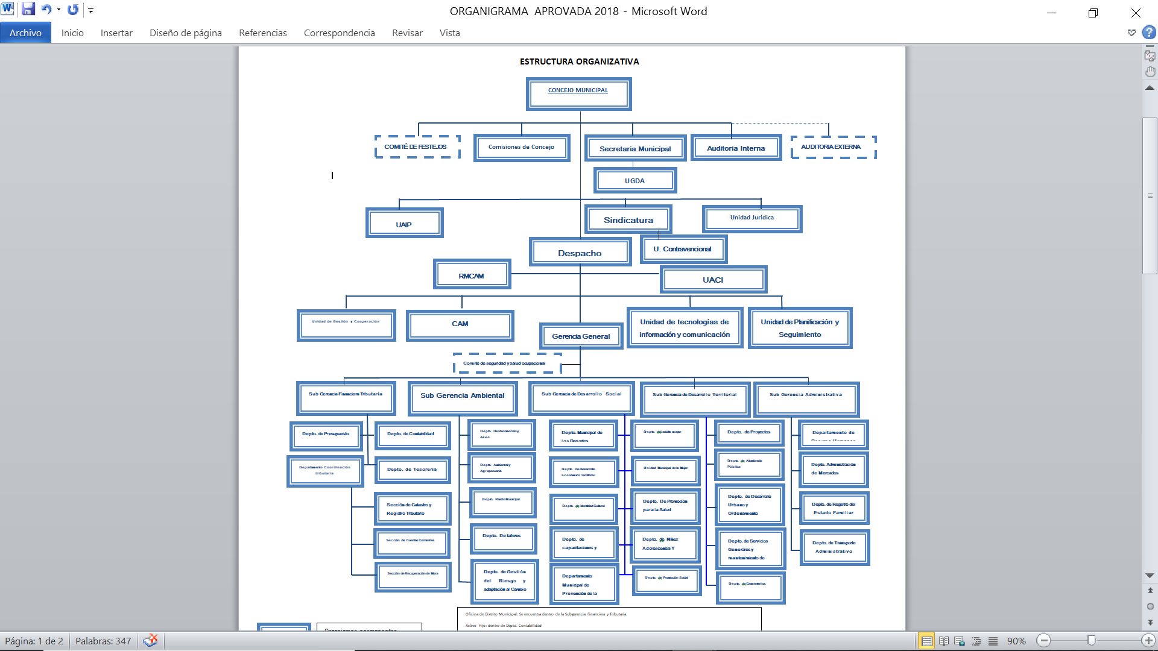
La presente estructura organizativa 2019 fue aprobada por el honorable Concejo Municipal en sesión extraordinaria celebrada en la sala de sesiones de la Alcaldía Municipal de esta ciudad el día Martes trece de diciembre de dos mil dieciséis acuerdo # 3 Acta # 50 . Estructura Aprobada a partir del 01/01/2017

- DESARROLLO Y ANALISIS DE POAS

CUANTIFICACION INTEGRADA DE METAS Y PRESUPUESTO POR NIVEL JERARQUICO ORGANIZARTIVO
Cuantificación Integrada de Metas y presupuesto por nivel jerárquico Organizativo | METAS |  |  |  | Cantidad de Metas Programadas | PRESUPUESTO ASIGNADO
 | Político Institucional | Medio Ambiental | Social Cultural | Económicas | Cantidad de Metas Programadas | PRESUPUESTO ASIGNADO
Concejo Municipal | 41 | 0 | 0 | 0 | 41 | $ 37,198.70
Despacho Municipal | 34 | 0 | 1 | 1 | 36 | $ 305,976.03
Gerencia General | 9 | 2 | 6 | 2 | 19 | $ 56,128.61
Subgerencia Ambiental | 10 | 7 | 8 | 2 | 27 | $ 1,055,888.72
Subgerencia Financiera Tributaria | 29 | 0 | 0 | 6 | 35 | $ 32,243.37
Subgerencia Administrativa | 14 | 0 | 2 | 0 | 16 | $ 225,985.67
Subgerencia de Desarrollo Social | 7 | 0 | 48 | 0 | 55 | $ 139,599.47
Subgerencia de Desarrollo Territorial | 17 | 1 | 4 | 1 | 23 | $ 1,487,179.64
Total | 161 | 10 | 69 | 12 | 252 | $ 3,340,200.21

NUMERO DE
METAS FORMULADAS POR UNIDAD ORGANIZATIVA AÑO 2020

NUMERO DE METAS
UNIDADES DEPENDIENTES DEL CONCEJO MUNICIPAL

COD. PRES. | UNIDAD | N° UNIDADES | METAS PROGRAMADAS
010103 | Secretaría Municipal | 1 | 8
010104 | Sindicatura | 1 | 8
010105 | Auditoría Interna | 1 | 10
010113 | Unidad Jurídica | 1 | 12
010114 | Unidad de Acceso a la Información Pública | 1 | 3
total |  | 5 | 41

PRESUPUESTO ASIGNADO A LAS UNIDADES DEPENDIENTES DEL CONCEJO MUNICIPAL

CODIGO | UNIDAD | METAS |  |  |  | CANTIDAD DE METAS PROGRAMADAS | PRESUPUESTO ASIGNADO
CODIGO | UNIDAD | POLITICO INSTITUCIONAL | MEDIO AMBIENTAL | SOCIAL CULTURAL | ECONOMICO | CANTIDAD DE METAS PROGRAMADAS | PRESUPUESTO ASIGNADO
010103 | Secretaría Municipal | 8 |  |  |  | 8 | $ 26,550.78
010104 | Sindicatura | 8 |  |  |  | 8 | $ 1,981.50
010105 | Auditoría Interna | 10 |  |  |  | 10 | $ 4,646.06
010113 | Unidad Jurídica | 12 |  |  |  | 12 | $ 2,495.00
010114 | Unidad de Acceso a la Información Pública | 3 |  |  |  | 3 | $ 1,525.36
TOTAL |  | 41 | 0 | 0 | 0 | 41 | $ 37,198.70

NUMERO DE METAS
UNIDADES DEPENDIENTES DEL DESPACHO MUNICIPAL

COD. PRES. | UNIDAD | N° UNIDADES | METAS PROGRAMADAS
010102 | Despacho | 6 | 8
010106 | Gerencia General | 1 | 4
010112 | Unidad de Planificación y Seguimiento | 1 | 4
010201 | Unidad de Adquisiciones y Contrataciones Institucionales | 1 | 5
010209 | Unidad de Tecnologías de Información y Comunicación | 1 | 5
010210 | Unidad de Gestión y Cooperación | 1 | 5
020103 | Cuerpo de Agentes Municipales | 1 | 5
TOTAL |  |  | 36

PRESUPUESTO ASIGNADO A LAS UNIDADES DEPENDIENTES DEL DESPACHO MUNICIPAL

CODIGO | UNIDAD | METAS |  |  |  | CANTIDAD DE METAS PROGRAMADAS | PRESUPUESTO ASIGNADO
CODIGO | UNIDAD | POLITICO INSTITUCIONAL | MEDIO AMBIENTAL | SOCIAL CULTURAL | ECONOMICO | CANTIDAD DE METAS PROGRAMADAS | PRESUPUESTO ASIGNADO
010102 | Despacho | 7 |  | 1 |  | 8 | $ 17,859.32
010106 | Gerencia General | 3 |  |  | 1 | 4 | $ 206,129.80
010112 | Unidad de Planificación y Seguimiento | 4 |  |  |  | 4 | $ 3,121.29
010201 | Unidad de Adquisiciones y Contrataciones Institucionales | 5 |  |  |  | 5 | $ 5,603.20
010209 | Unidad de Tecnologías de Información y Comunicación | 5 |  |  |  | 5 | $ 46,969.38
010210 | Unidad de Gestión y Cooperación | 5 |  |  |  | 5 | $ 1,449.32
020103 | Cuerpo de Agentes Municipales | 5 |  |  |  | 5 | $ 24,843.72
TOTAL |  | 34 | 0 | 1 | 1 | 36 | $ 305,976.03

NUMERO DE METAS
UNIDADES DEPENDIENTES DE LA GERENCIA GENERAL

COD. PRES. | UNIDAD | N° UNIDADES | METAS PROGRAMADAS
010107 | Sub Gerencia Ambiental | 5 | 3
010108 | Sub Gerencia Financiera Tributaria | 7 | 4
010109 | Sub Gerencia Administrativa | 4 | 4
010110 | Sub Gerencia de Desarrollo Social | 10 | 4
010111 | Sub Gerencia de Desarrollo Territorial | 5 | 4
TOTAL |  | 31 | 19

PRESUPUESTO ASIGNADO UNIDADES DEPENDIENTES DE LA GERENCIA GENERAL

CODIGO | UNIDAD | METAS |  |  |  | CANTIDAD DE METAS PROGRAMADAS | PRESUPUESTO ASIGNADO
CODIGO | UNIDAD | POLITICO INSTITUCIONAL | MEDIO AMBIENTAL | SOCIAL CULTURAL | ECONOMICO | CANTIDAD DE METAS PROGRAMADAS | PRESUPUESTO ASIGNADO
010107 | Sub Gerencia Ambiental |  | 2 |  | 1 | 3 | $ 4,102.91
010108 | Sub Gerencia Financiera Tributaria | 4 |  |  |  | 4 | $ 2,011.56
010109 | Sub Gerencia Administrativa | 3 |  | 1 |  | 4 | $ 22,713.59
010110 | Sub Gerencia de Desarrollo Social |  |  | 4 |  | 4 | $ 2,500.00
010111 | Sub Gerencia de Desarrollo Territorial | 2 |  | 1 | 1 | 4 | $ 24,800.55
TOTAL |  | 9 | 2 | 6 | 2 | 19 | $ 56,128.61

NUMERO DE METAS
UNIDADES DEPENDIENTES DE LA SUB GERENCIA FINANCIERA Y TRIBUTARIA

COD. PRES. | UNIDAD | N° UNIDADES | METAS PROGRAMADAS
010202 | Departamento de Presupuesto | 1 | 7
010203 | Departamento de Tesorería | 1 | 5
010204 | Departamento de Contabilidad | 1 | 6
010205 | Sección de Catastro y Registro Tributario | 1 | 4
010206 | Sección de Cuentas Corrientes | 1 | 3
010207 | Sección de Recuperación de Mora | 1 | 6
010211 | Departamento de Coordinación Tributaria | 1 | 4
TOTAL |  | 7 | 35

PRESUPUESTO ASIGNADO UNIDADES DEPENDIENTES DE LA SUB GERENCIA FINANCIERA Y TRIBUTARIA
CODIGO | UNIDAD | METAS |  |  |  | CANTIDAD DE METAS PROGRAMADAS | PRESUPUESTO ASIGNADO
CODIGO | UNIDAD | POLITICO INSTITUCIONAL | MEDIO AMBIENTAL | SOCIAL CULTURAL | ECONOMICO | CANTIDAD DE METAS PROGRAMADAS | PRESUPUESTO ASIGNADO
010202 | Departamento de Presupuesto | 7 | 0 | 0 | 0 | 7 | $ 2,014.72
010203 | Departamento de Tesorería | 5 | 0 | 0 | 0 | 5 | $ 5,776.60
010204 | Departamento de Contabilidad | 6 | 0 | 0 | 0 | 6 | $ 3,469.40
010205 | Sección de Catastro y Registro Tributario | 4 | 0 | 0 | 0 | 4 | $ 8,209.08
010206 | Sección de Cuentas Corrientes | 3 | 0 | 0 | 0 | 3 | $ 4,348.15
010207 | Sección de Recuperación de Mora | 0 | 0 | 0 | 6 | 6 | $ 4,800.00
010211 | Departamento de Coordinación Tributaria | 4 | 0 | 0 | 0 | 4 | $ 3,625.42
TOTAL |  | 29 | 0 | 0 | 6 | 35 | $ 32,243.37

NUMERO DE METAS
UNIDADES DEPENDIENTES DE LA SUB GERENCIA ADMINISTRATIVA

COD. PRES. | UNIDAD | N° UNIDADES | METAS PROGRAMADAS
010208 | Departamento de Recursos Humanos | 1 | 6
020101 | Departamento de Registro del Estado Familiar | 1 | 3
020102 | Departamento Administración de Mercados | 1 | 3
020104 | Departamento de Transporte Administrativo | 1 | 4
TOTAL |  | 4 | 16

PRESUPUESTO ASIGNADO UNIDADES DEPENDIENTES DE LA SUB GERENCIA ADMINISTRATIVA

CODIGO | UNIDAD | METAS |  |  |  | CANTIDAD DE METAS PROGRAMADAS | PRESUPUESTO ASIGNADO
CODIGO | UNIDAD | POLITICO INSTITUCIONAL | MEDIO AMBIENTAL | SOCIAL CULTURAL | ECONOMICO | CANTIDAD DE METAS PROGRAMADAS | PRESUPUESTO ASIGNADO
010208 | Departamento de Recursos Humanos | 6 | 0 | 0 | 0 | 6 | $ 118,872.20
020101 | Departamento de Registro del Estado Familiar | 3 | 0 | 0 | 0 | 3 | $ 5,553.09
020102 | Departamento Administración de Mercados | 2 | 0 | 1 | 0 | 3 | $ 88,124.26
020104 | Departamento de Transporte Administrativo | 3 | 0 | 1 | 0 | 4 | $ 13,436.12
TOTAL |  | 14 | 0 | 2 | 0 | 16 | $ 225,985.67

NUMERO DE METAS
UNIDADES DEPENDIENTES DE LA SUB GERENCIA DE DESARROLLO TERRITORIAL

COD. PRES. | UNIDAD | N° UNIDADES | METAS PROGRAMADAS
020201 | Departamento de Servicios Generales y Mantenimiento de Parques y Zonas Verdes | 1 | 3
020202 | Departamento de Alumbrado Público | 1 | 6
020203 | Departamento de Cementerios | 1 | 7
020401 | Departamento de Proyectos | 1 | 4
020402 | Departamento de Desarrollo Urbano y Ordenamiento Territorial | 1 | 4
TOTAL |  | 5 | 24

PRESUPUESTO ASIGNADO UNIDADES DEPENDIENTES DE LA SUB GERENCIA DE DESARROLLO TERRITORIAL
CODIGO | UNIDAD | METAS |  |  |  | CANTIDAD DE METAS PROGRAMADAS | PRESUPUESTO ASIGNADO
CODIGO | UNIDAD | POLITICO INSTITUCIONAL | MEDIO AMBIENTAL | SOCIAL CULTURAL | ECONOMICO | CANTIDAD DE METAS PROGRAMADAS | PRESUPUESTO ASIGNADO
020201 | Departamento de Servicios Generales y Mantenimiento de Parques y Zonas Verdes | 3 | 0 | 0 | 0 | 3 | $ 24,899.35
020202 | Departamento de Alumbrado Público | 6 | 0 | 0 | 0 | 6 | $ 1,390,101.63
020203 | Departamento de Cementerios | 6 | 0 | 0 | 0 | 6 | $ 28,000.34
020401 | Departamento de Proyectos | 1 | 1 | 1 | 1 | 4 | $ 4,000.00
020402 | Departamento de Desarrollo Urbano y Ordenamiento Territorial | 1 | 0 | 3 | 0 | 4 | $ 40,178.32
TOTAL |  | 17 | 1 | 4 | 1 | 23 | $ 1,487,179.64

CANTIDAD DE METAS
UNIDADES DEPENDIENTES DE LA SUB GERENCIA MEDIO AMBIENTAL.

COD. PRES. | UNIDAD | N° UNIDADES | METAS PROGRAMADAS
020501 | Ambiental y Agropecuaria | 1 | 5
020502 | Departamento de Recolección y Aseo | 1 | 5
020503 | Departamento Rastro Municipal | 1 | 4
020504 | Departamento de Talleres | 1 | 3
020505 | Departamento de Gestión del Riesgo y Adaptación al Cambio Climático | 1 | 9
TOTAL |  | 5 | 26

PRESUPUESTO ASIGNADO UNIDADES DEPENDIENTES DE LA SUB GERENCIA MEDIO AMBIENTAL
CODIGO | UNIDAD | METAS |  |  |  | CANTIDAD DE METAS PROGRAMADAS | PRESUPUESTO ASIGNADO
CODIGO | UNIDAD | POLITICO INSTITUCIONAL | MEDIO AMBIENTAL | SOCIAL CULTURAL | ECONOMICO | CANTIDAD DE METAS PROGRAMADAS | PRESUPUESTO ASIGNADO
020501 | Departamento Ambiental y Agropecuaria | 2 | 4 | 0 | 0 | 6 | $ 6,210.00
020502 | Departamento de Recolección y Aseo | 4 | 1 | 0 | 0 | 5 | $ 887,011.94
020503 | Departamento Rastro Municipal | 4 | 0 | 0 | 0 | 4 | $ 20,678.38
020504 | Departamento de Talleres |  |  | 1 | 2 | 3 | $ 129,086.83
020505 | Departamento de Gestión del Riesgo y Adaptación al Cambio Climático | 0 | 2 | 7 | 0 | 9 | $ 12,901.57
TOTAL |  | 10 | 7 | 8 | 2 | 27 | $1,055,888.72

NUMERO DE METAS
UNIDADES DEPENDIENTES DE LA SUB GERENCIA DE DESARROLLO SOCIAL

COD. PRES. | UNIDAD | N° UNIDADES | METAS PROGRAMADAS
020301 | Departamento Municipal de los Deportes | 1 | 1
020302 | Departamento de Identidad Cultural | 1 | 8
020303 | Departamento de Desarrollo Económico Territorial | 1 | 8
020304 | Departamento de Promoción para la Salud | 1 | 5
020305 | Unidad Municipal de la Mujer | 1 | 6
020306 | Departamento de Niñez, Adolescencia y Juventud | 1 | 7
020307 | Departamento de Promoción Social | 1 | 4
020308 | Departamento de Capacitaciones y Biblioteca Municipal | 1 | 7
020309 | Departamento del Adulto Mayor | 1 | 7
020310 | Departamento Municipal de Prevención de la Violencia | 1 | 2
TOTAL |  | 10 | 55

PRESUPUESTO ASIGNADO UNIDADES DEPENDIENTES DE LA SUB GERENCIA DE DESARROLLO SOCIAL
CODIGO | UNIDAD | METAS |  |  |  | CANTIDAD DE METAS PROGRAMADAS | PRESUPUESTO ASIGNADO
CODIGO | UNIDAD | POLITICO INSTITUCIONAL | MEDIO AMBIENTAL | SOCIAL CULTURAL | ECONOMICO | CANTIDAD DE METAS PROGRAMADAS | PRESUPUESTO ASIGNADO
020301 | Departamento Municipal de los Deportes | 0 | 0 | 1 | 0 | 1 | $ 5,041.39
020302 | Departamento de Identidad Cultural | 0 | 0 | 8 | 0 | 8 | $ 4,333.42
020303 | Departamento de Desarrollo Económico Territorial | 0 | 0 | 8 | 0 | 8 | $ 2,132.15
020304 | Departamento de Promoción para la Salud | 0 | 0 | 5 | 0 | 5 | $ 34,590.17
020305 | Unidad Municipal de la Mujer | 0 | 0 | 6 | 0 | 6 | $ 3,400.00
020306 | Departamento de Niñez, Adolescencia y Juventud | 5 | 0 | 2 | 0 | 7 | $ 40,562.86
020307 | Departamento de Promoción Social | 2 | 0 | 2 | 0 | 4 | $ 2,267.85
020308 | Departamento de Capacitaciones y Biblioteca Municipal | 0 | 0 | 7 | 0 | 7 | $ 2,357.99
020309 | Departamento del Adulto Mayor | 0 | 0 | 7 | 0 | 7 | $ 28,430.00
020310 | Departamento Municipal de Prevención de la Violencia | 0 | 0 | 2 | 0 | 2 | $ 16,483.64
TOTAL |  | 7 | 0 | 48 | 0 | 55 | $ 139,599.47

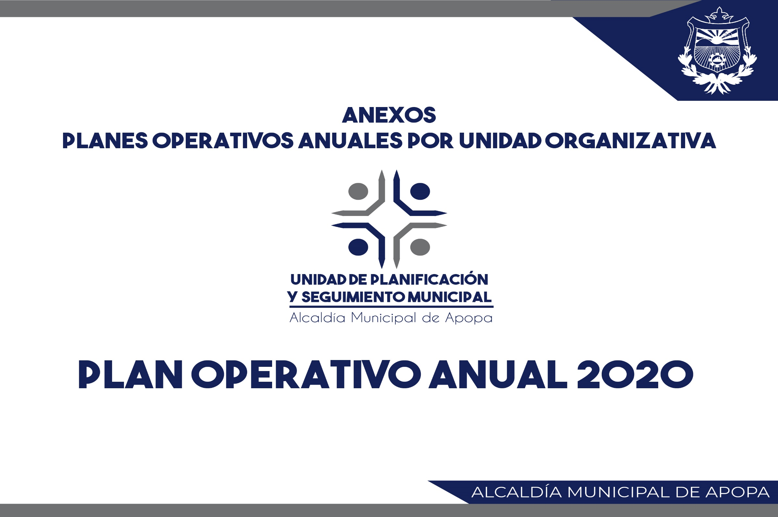
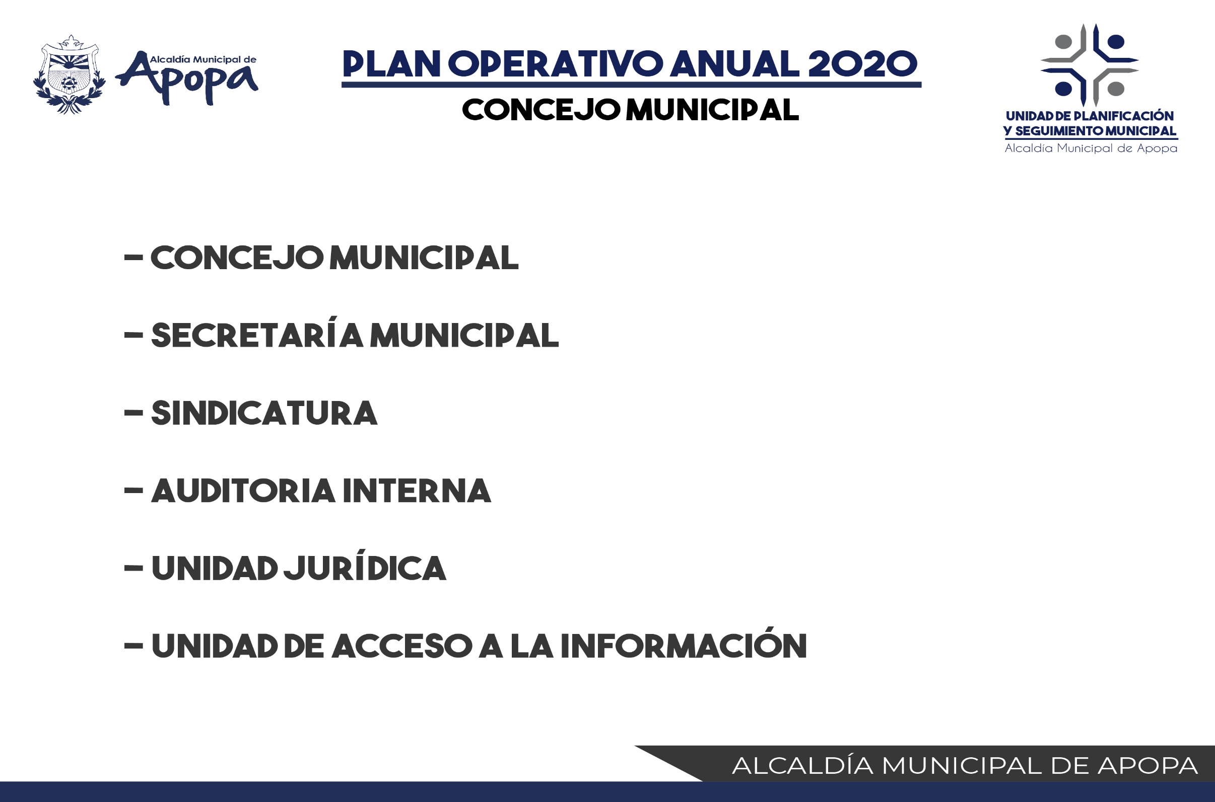

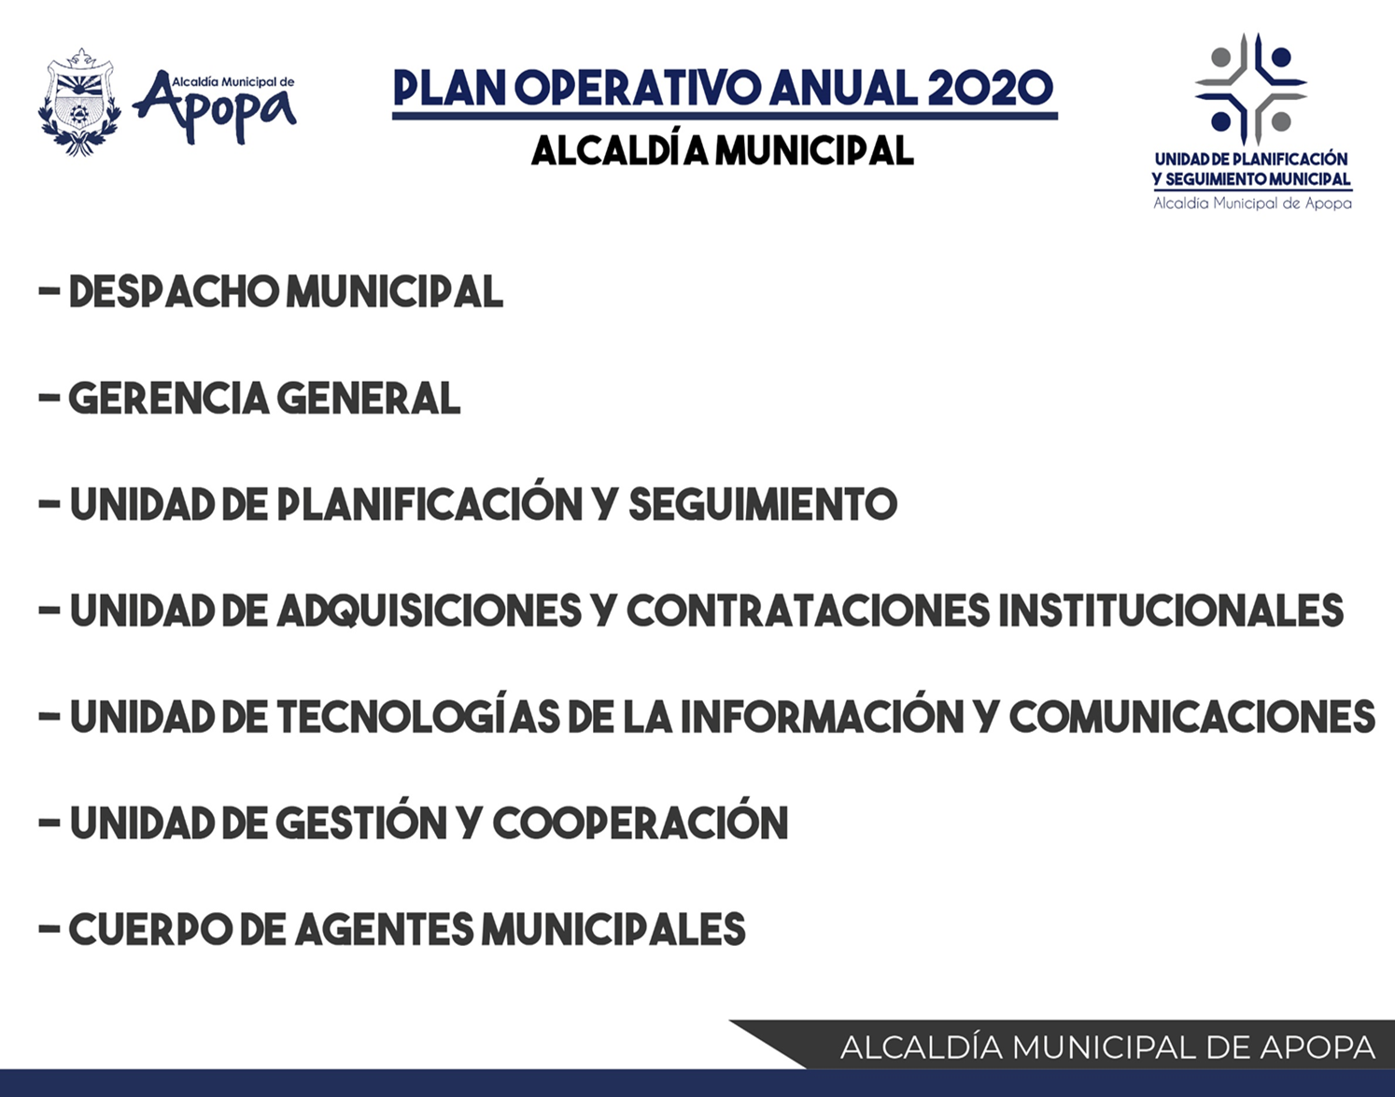

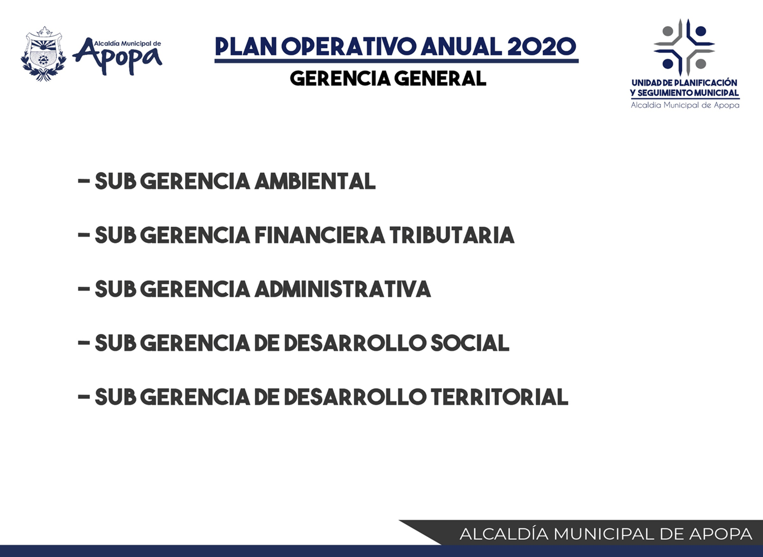

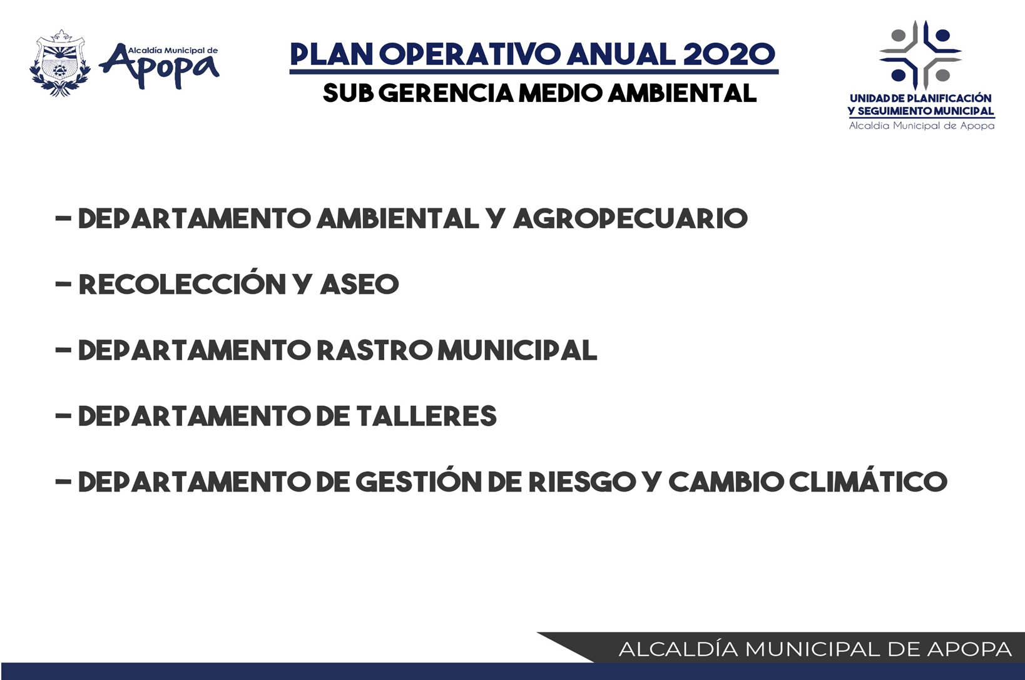
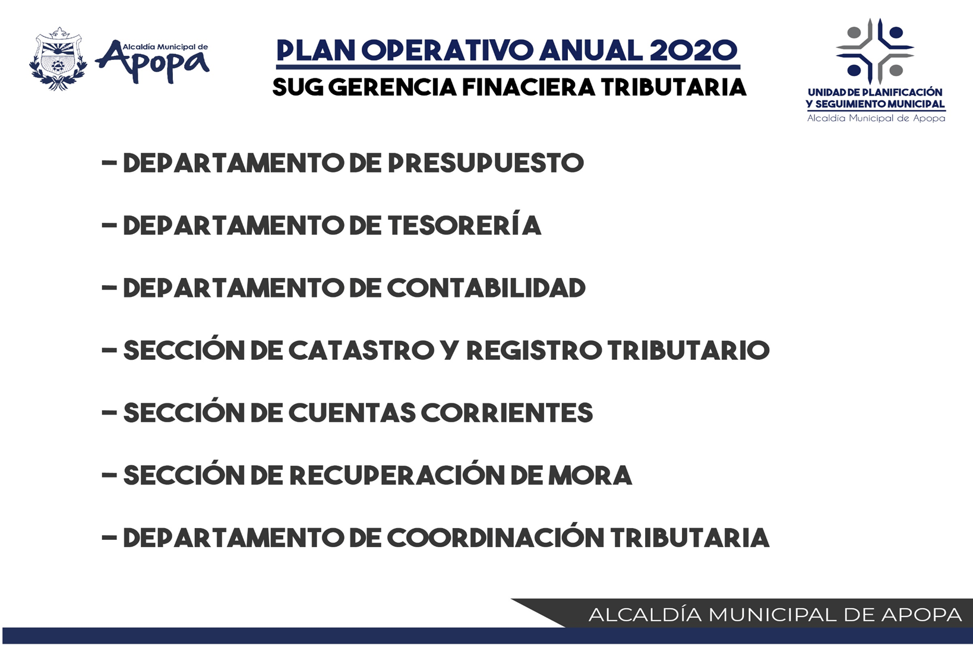
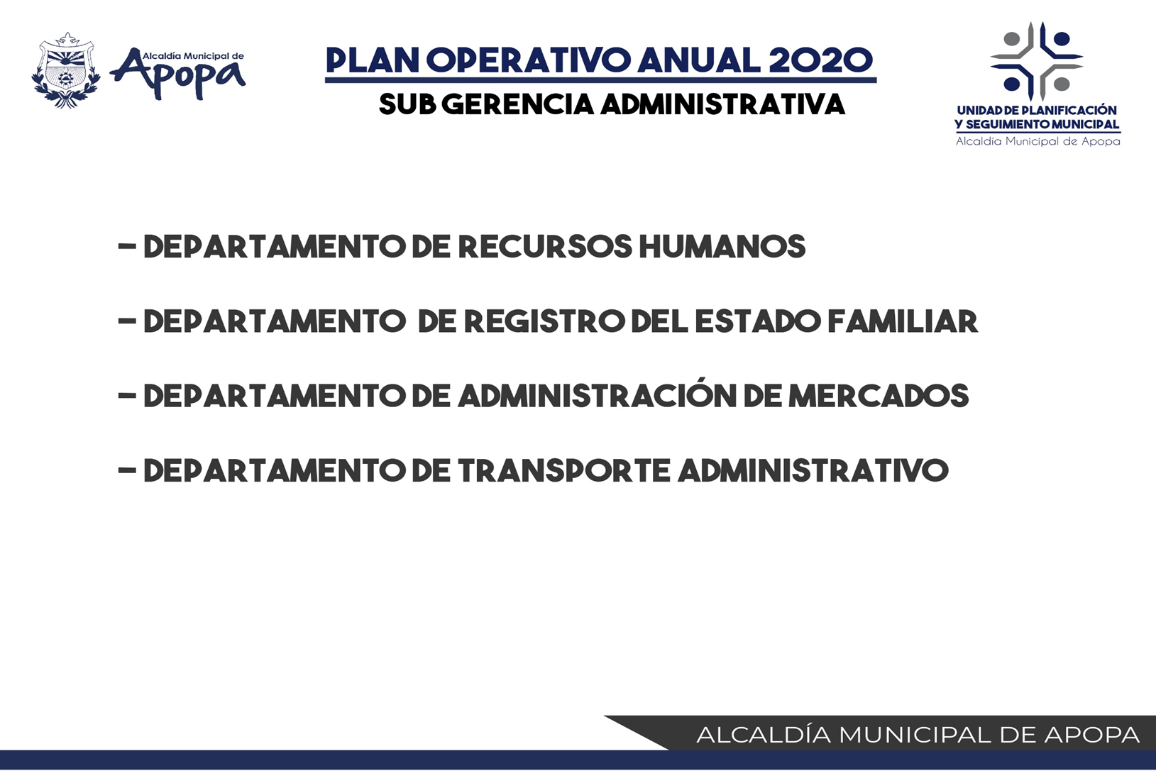
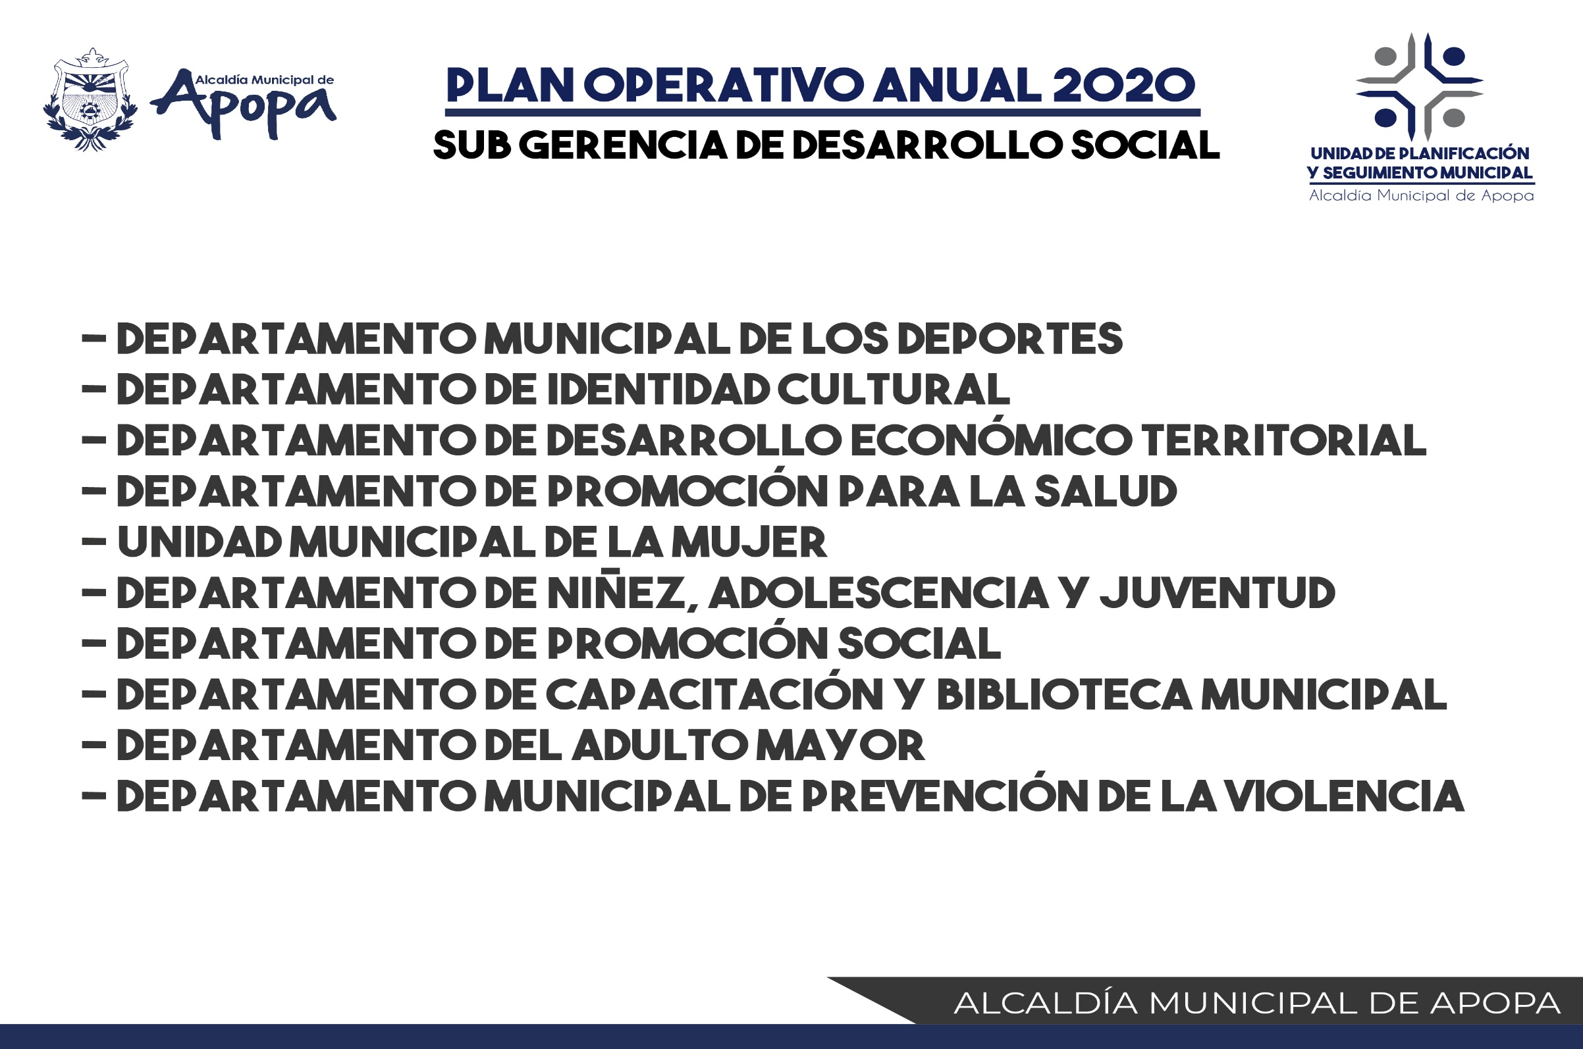
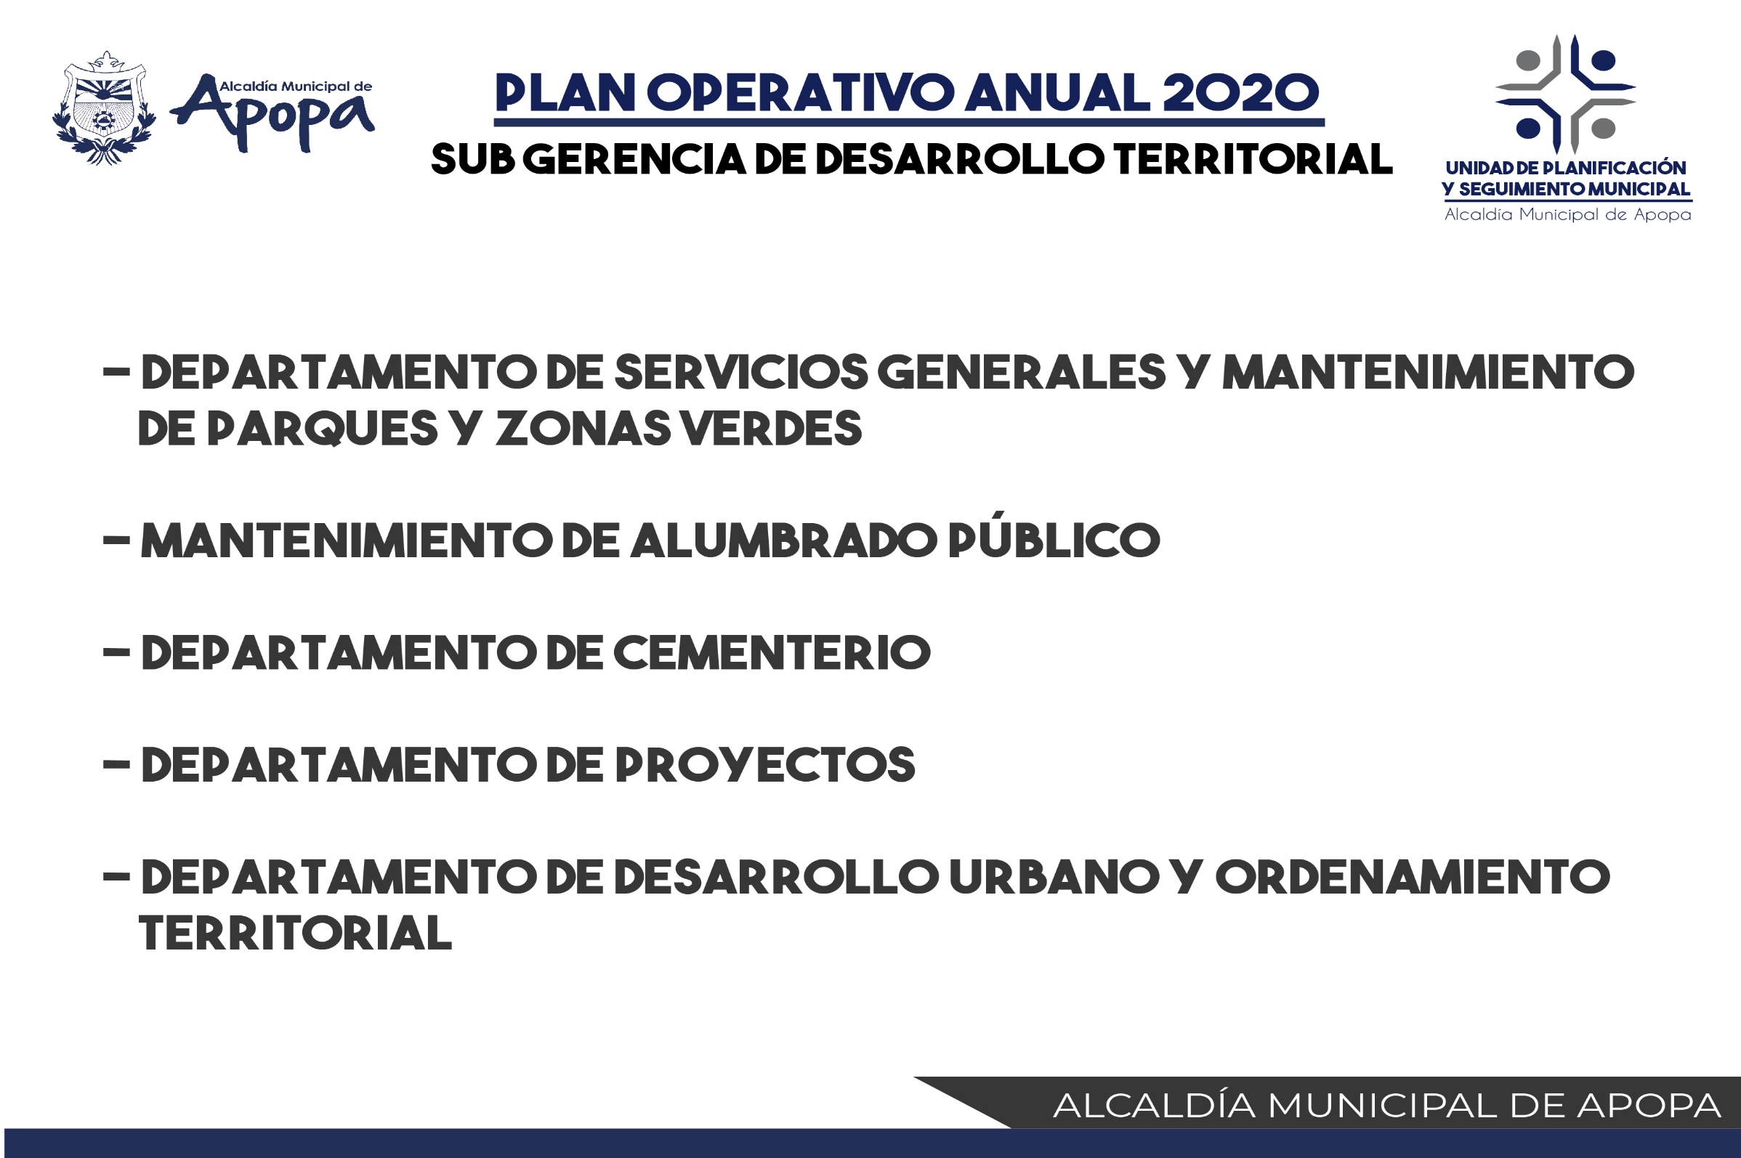

Aspectos importantes a considerar
- Este documento entra en vigencia a partir del día 3 de Febrero de 2020 hasta el 31 de Diciembre del 2020.
- Debido a que el Plan Operativo Anual comprende un año de trabajo, es imposible predeterminar necesidades, intereses y problemas a mediano y largo plazo, por lo cual se podrán sustituir metas con sus respectivas acciones sustantivas que pueden servir para cubrir o superar emergencias que se pudieran presentar.
- Cuando las unidades solicite por emergencia el cambio en su plan de trabajo, este deberá ser aprobado por concejo municipal y presentar la documentación pertinente que respalde dicho proceso.
- Los planes de trabajo por unidad no contemplan las prestaciones patronales, ya que esta no es seleccionada al azar, sino producto de trabajo presentado por la unidad de presupuesto municipal.
- Cada unidad organizativa cuenta con un plan de trabajo y deberá presentar como mínimo un informe de avance de trabajo cada 3 meses y en el caso de las unidades que generan ingresos presentaran informes de ingresos de manera mensual para una mejor toma de decisiones.



